บทที่ 2
ความรู้พื้นฐาน

2.1 พื้นความรู้ทั่วไป PMD
MC1401 เป็นไอซีคู่ที่มีความสามารถในการควบคุมการเคลื่อนที่ หนึ่ง,สอง หรือ สี่แกนโดยใช้การควบคุมแบบวงลูปปิด และใช้เอ็นโค้ดเดอร์แบบ incremental หรือแบบ absolute ในการทำสัญญาณป้อนกลับทางตำแหน่งและสัญญาณขับขาออกที่เป็นแบบ PWM หรือ DAC โดยแต่ละแกนสามารถที่จะโปรแกรมให้เป็นอิสระต่อกัน หรือสัมพันธ์กันซึ่งจะเหมาะในการควบคุมแบบหลายแกนเช่น การวาดวงกลม

2.1.1 การใช้งานชิป PMD (Performance Motion Devices)
จะประกอบด้วยชิป 2 ตัวได้แก่ CP และ I/O
- CP (Command Processor) PMD 1401-P CP
- I/O (Input/Output) PMD 1401-P I/O
โดยความสามารถในการทำงานของมันคือสามารถที่จะควบคุมมอเตอร์กระแสตรงได้ 1,2 หรือ 4 ตัวพร้อมๆกัน มีความสามารถในการควบคุมแบบ PID มีความสามารถในการควบคุมแบบ PIVff
PID ( Proportional Integral and Derivative )
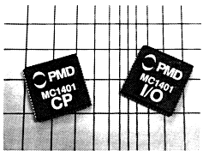
PIVff ( Proportional Integral Velocity Feed Forward )

รูปที่ 2-1 แสดงให้เห็นลักษณะภายนอกของ PMD ตัวถัง PLCC 68 ขา

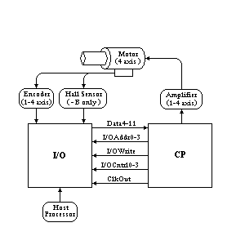
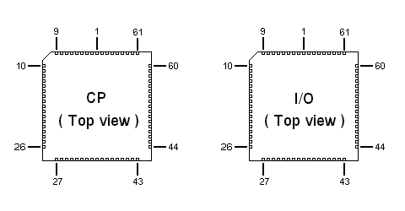
รูปที่ 2-2 แสดงให้เห็นลักษณะการนำ PMD ไปใช้งานควบคุมมอเตอร์
รูปที่ 2-3 แสดงให้เห็นลักษณะขาสัญญาณต่างๆของ PMD

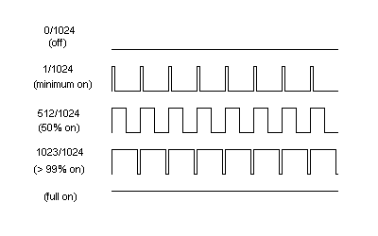รูปที่ 2-4 แสดงให้เห็นลักษณะของสัญญาณขาออกแบบ PWM
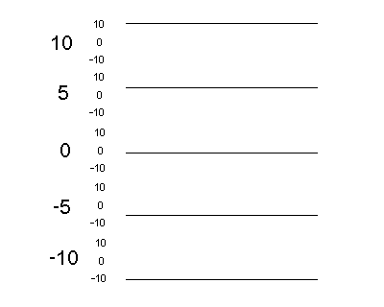
รูปที่ 2-5 แสดงให้เห็นลักษณะของสัญญาณขาออกแบบ + /- 10V

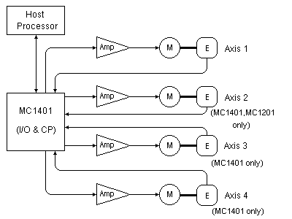
รูปที่ 2-6 แสดงให้เห็นลักษณะการใช้งาน PMD ที่ต่อใช้งานมอเตอร์มากกว่าหนึ่งตัว

จากรูปที่ 2-6 แสดงลักษณะการต่อใช้งาน PMD กับมอเตอร์ โดย Host Processor ได้แก่ คอมพิวเตอร์ มีหน้าที่ในการติดต่อ ควบคุม PMD ที่จะคอยสั่งการออกไปยังวงจรขยายซึ่งก็คือ วงจรขับมอเตอร์ สองส่วนสุดท้ายคือมอเตอร์และเอ็นโค้ดเดอร์ที่จะรับสัญญาณจากวงจรขับมอเตอร์ และเอ็นโค้ดเดอร์ป้อนกลับมายัง PMD อีกที

2.2 ระบบควบคุมแบบ PID ( Proportional Integral Derivative )
การควบคุมแบบวงลูปปิด เป็นระบบที่ฉลาดกว่า การควบคุมแบบวงลูปเปิดโดยมี 2 อินพุท คือ
- ค่าที่ต้องการ หรือค่าที่ออกแบบไว้ ( Set Point )
- ค่าปัจจุบันที่วัดได้จากระบบ ( Process Variable )
จุดมุ่งหมายของระบบควบคุม ก็คือการอย่างไรก็ตามเพื่อให้ค่า SP และ PV เท่ากันหรือเรียกว่าการทำให้ระบบทำงานเป็นไปตามที่เราต้องการ การเปลี่ยนแปลงใดๆ ก็ตามที่เกิดขึ้นกับค่า SP หรือ Load ของระบบจะเป็นตัวพิสูจน์ให้เราเห็นว่า PV จะเปลี่ยนตาม SP ทันหรือไม่
การควบคุมแบบ Proportional จะทำให้ สัญญาณขาออกที่ได้เป็นเชิงเส้นกับค่าความผิดพลาด Dead Band เป็นค่าความผิดพลาดที่เกิดขึ้นในช่วงของการที่ระบบควบคุมเริ่มจ่ายพลังงาน (100%) จนกระทั่ง จ่ายพลังงาน (0%)
การควบคุมแบบ Integral อัตราการเปลี่ยนแปลงของสัญญาณขาออกของการควบคุมแบบ Integral ก็คือ สัญญาณความผิดพลาดที่ผ่านการขยายแล้ว นั่นคือนำสัญญาณจากการควบคุมแบบ Proportional มา Integrate การควบคุมแบบ Integral จะมีความสามารถในการกำจัดความผิดพลาดได้
การควบคุมแบบ Derivative สัญญาณขาออก ของการควบคุมแบบ Derivative จะมีขนาดความสัมพันธ์กับอัตราการเปลี่ยนแปลงของความผิดพลาด
เพราะฉะนั้น การควบคุมแบบ PID เป็นการรวมการควบคุมทั้ง 3 แบบ เข้าด้วยกัน คือ
- Proportional Controller จะมีขนาดที่สัมพันธ์กับความผิดพลาด
- Integral Controller จะมีการ Reset อัตโนมัติเพื่อกำจัดความผิดพลาดในส่วนที่เหลือ
- Derivative Controller ทำให้ความผิดพลาดมีความมั่นคง และทำให้สามารถตอบสนองการเปลี่ยนแปลงของความผิดพลาดได้อย่างเฉียบพลัน

การควบคุมแบบ PID
เราจะนำ Target Position เข้าไปหักลบกับ Actual Position จะได้ Position Error (E) นำ Position Error ที่ได้ไปผ่านแต่ละ บล็อกไดอะแกรม ได้แก่ Proportional, Integral และ Derivative แล้วนำสัญญาณขาออกจากบล็อก ไดอะแกรมทั้งสาม มารวมกันที่จุด Summing Point จะได้สัญญาณขาเข้าของมอเตอร์ ทั้งนี้ Actual Position ดังกล่าว คือ สัญญาณขาออกของเอ็นโค้ดเดอร์ซึ่งต่อกับเพลาของมอเตอร์
Position Error_{n} = E_{n} = TP_{n} - AP_{n}
Output_{n} = E_{n} * Kp + (E_{n} – E_{n-1} ) * Kd + Int (E_{n} ) * Ki/256
โดยที่ E_{n} คือ ตำแหน่งของความผิดพลาดที่ sample time ที่เวลา n
TP_{n} คือ ตำแหน่งปลายทางที่ sample time ที่เวลา n
AP_{n} คือ ตำแหน่งปัจจุบันที่ sample time ที่เวลา n
Int (E_{n} ) คือ ผลรวม Integration ที่ sample time ที่เวลา n

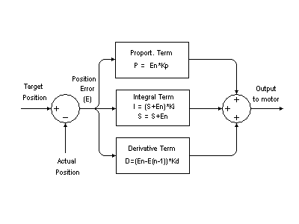รูปที่ 2-7 แสดงให้เห็นบล็อกไดอะแกรมของลักษณะการควบคุมแบบ PID

2.3 ระบบควบคุมแบบ PIVff ( Proportional Integral Velocity Feed Forward )
การควบคุมแบบ Proportional ทำให้สัญญาณขาออกที่ได้เป็นเชิงเส้นกับค่าความผิดพลาด Dead Band เป็นค่าความผิดพลาดที่เกิดขึ้นในช่วงของการที่ระบบควบคุมเริ่มจ่ายพลังงาน (100%)จนกระทั่ง จ่ายพลังงาน (0%)
การควบคุมแบบ Integral อัตราการเปลี่ยนแปลงของสัญญาณขาออกของการควบคุมแบบ Integral ก็คือ สัญญาณความผิดพลาดที่ผ่านการขยายแล้ว นั่นคือนำสัญญาณจากการควบคุมแบบ Proportional มา Integrate การควบคุมแบบ Integral จะมีความสามารถในการกำจัดความผิดพลาดได้
การควบคุมแบบ Velocity Feed Forward จะนำค่าความเร็วที่ผิดพลาดไปจากความเร็วที่กำหนดไว้มาผ่านอัตราการขยาย Kv ทำให้ได้ผลลัพธ์เป็นความเร็วที่จะนำไปควบคุมมอเตอร์
Position Error_{n} = E_{n} = TP_{n} - AP_{n}
Position Commamd_{n} = PC_{n} = E_{n} * Kp + Int (E_{n} ) * Ki/256
โดยที่ E_{n} คือ ตำแหน่งของความผิดพลาดที่ sample time ที่เวลา n
TP_{n} คือ ตำแหน่งปลายทางที่ sample time ที่เวลา n
AP_{n} คือ ตำแหน่งปัจจุบันที่ sample time ที่เวลา n
Int (E_{n} ) คือ ผลรวม Integration ที่ sample time ที่เวลา n

Vel. Err. = VE_{n} = PC_{n} / 256 + 32 * (TV_{n} * Kvff / 16384 – AV_{n} )
Output = VE_{n} * Kv
โดยที่ VE_{n} คือ ความผิดพลาดทาง velocity ที่ sample time ที่เวลา n
PC_{n} คือ position command ที่ sample time ที่เวลา n
TV_{n} คือ target velocity ที่ sample time ที่เวลา n
AV_{n} คือ actual velocity ที่ sample time ที่เวลา n

การควบคุมแบบ PIVff
เราจะนำ Target Position เข้าไปหักลบกับ Actual Position จะได้ Position Error (E) นำ Position Error ที่ได้ไปผ่านแต่ละบล็อก ได้แก่ Proportional และ Integral แล้วนำสัญญาณขาออกจาก บล็อกทั้งคู่ มารวมกันที่จุด Summing Point เพื่อรวมกับค่าความเร็วที่ผิดพลาดไปซึ่งเกิดจาก Target Velocity หักลบกับ Actual Velocity ไปผ่านอัตราการขยาย Kv จะได้สัญญาณขาเข้าของมอเตอร์ ทั้งนี้ Actual Position ดังกล่าว คือ สัญญาณขาออกของเอ็นโค้ดเดอร์
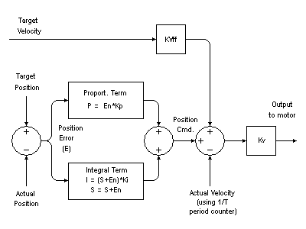
รูปที่ 2-8 แสดงให้เห็นบล็อกไดอะแกรมของลักษณะการควบคุมแบบ PIVff

